ACO Tauchpumpe KL-AT-M 300/4/80-EX-G

ACO Haustechnik

Eigenschaften

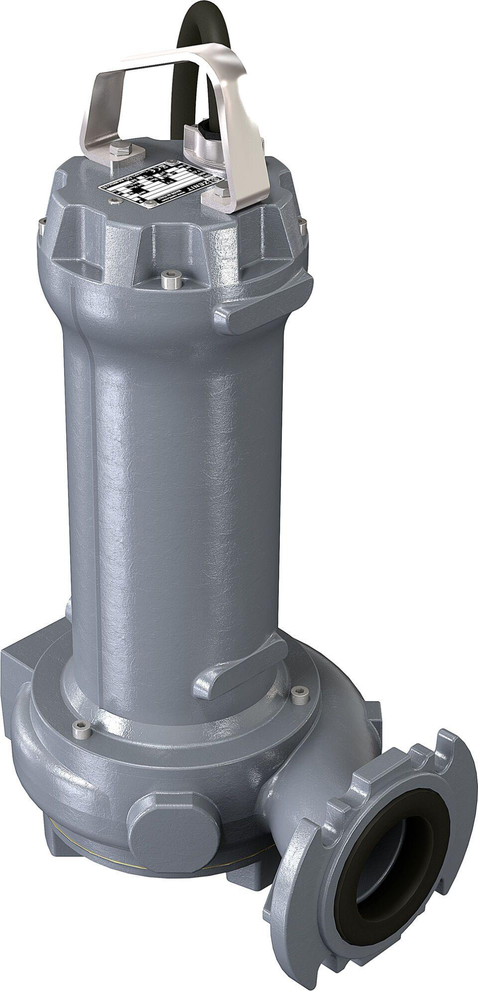

GTIN:

4002626868954

HAN:

0178.64.35